

2020 级

《大数据存储系统与管理》课程
实 验 报 告

姓 名 倪志兴
学 号 U202015625
班 号 CS本硕博2001班
日 期 2023.05.23

目 录
一、实验目的 2
二、实验背景 2
三、实验环境 2
四、实验内容 1
4.1 对象存储技术实践 1
4.2 对象存储性能分析 1
五、实验过程 1
六、实验总结 8
参考文献 8

一、实验目的
1. 熟悉对象存储技术，代表性系统及其特性；
2. 实践对象存储系统，部署实验环境，进行初步测试；
3. 基于对象存储系统，分析性能问题，架设应用实践。

二、实验背景
对象存储是面向对象/文件的、海量的互联网存储，它也可以直接被称为“云存储”。对象尽管是文件，它是已被封装的文件（编程中的对象就有封装性的特点），也就是说，在对象存储系统里，你不能直接打开/修改文件，但可以像ftp一样上传文件，下载文件等。另外对象存储没有像文件系统那样有一个很多层级的文件结构，而是只有一个“桶”（bucket）的概念（也就是存储空间），“桶”里面全部都是对象，是一种很扁平化的存储方式。其最大的特点就是它的对象名称就是一个域名地址，一旦对象被设置为“公开”，所有网民都可以访问到它；它的拥有者还可以通过REST API的方式访问其中的对象。因此，对象存储最主流的使用场景，就是存储网站、移动app等互联网/移动互联网应用的静态内容（视频、图片、文件、软件安装包等等）。
对象存储在很多重要方面与SAN和NAS迥然不同，对存储管理员而言最显著的区别在于对象存储没有LUNs，卷以及RAID等要素。对象数据不是存储在固定的块，而是在大小可变的“容器”里。鉴于元数据（metadata）和数据本身可通过传统数据访问方法进行访问，对象存储允许数据被直接访问。此外，支持对象级和命令级的安全策略设置。
MinIO是一个基于Apache License v2.0开源协议的对象存储服务。它兼容亚马逊S3云存储服务接口，非常适合于存储大容量非结构化的数据，例如图片、视频、日志文件、备份数据和容器/虚拟机镜像等，而一个对象文件可以是任意大小，从几kb到最大5T不等。
s3bench是使用了AWS Go SDK实现的对象存储服务器测试程序，可以通过设置请求对象大小和数量、并行客户端数量等参数，根据吞吐率、延迟等结果评测对象存储系统的性能。

三、实验环境
本次对象存储测试实验通过虚拟机VMware在Linux系统中完成，具体的实验环境以及所用到的工具如下表所示。
实验环境操作系统 | ubuntu-20.04.6
虚拟机软件 | VMware Workstation 17Pro
CPU | Intel® Core™ i5-9300HCPU @ 2.40GHz
分配内存 | 10.6GB
服务端 | minio
客户端 | minio client
测试程序 | s3bench

四、实验内容
搭建总体实验环境，包括git、go以及软件环境minio、minio client、s3 bench。
使用s3bench对系统性能进行分析，通过调配命令行定制参数，批量测试并对结果进行分析。

4.1 对象存储技术实践
- 在linux虚拟机中配置实验基础环境，如go等。
- 通过minio官网的教程和指导手册安装minio sever和minio client。
- 通过指导手册配置minio服务器，在minio服务器网页创建bucket,并创建minio client向服务器发出请求，通过服务器网页进行观察验证。

4.2 对象存储性能分析
1. 使用go get 命令获取s3bench测试环境。
2. 使用范例程序，修改参数与本机相对应，测试minio服务器性能
3. 再循环测试中不断修改-ObjectSize参数的值，获取测试结果
4. 对测试结果进行分析。

五、实验过程
（编号说明实验过程及观测效果、数据、图表）
- 搭建服务器环境
使用官网命令
wget https://dl.min.io/server/minio/release/linux-amd64/minio
chmod +x minio
sudo mv minio /usr/local/bin/
获取minio服务器，再使用命令
minio server ~/minio --console-address :9090
配置服务器端口号。
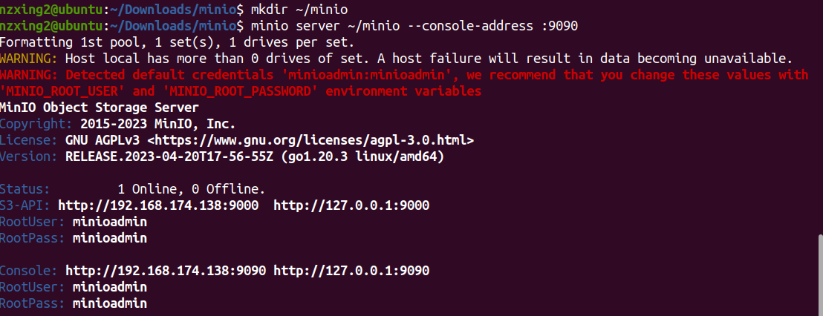
打开127.0.0.1.9090
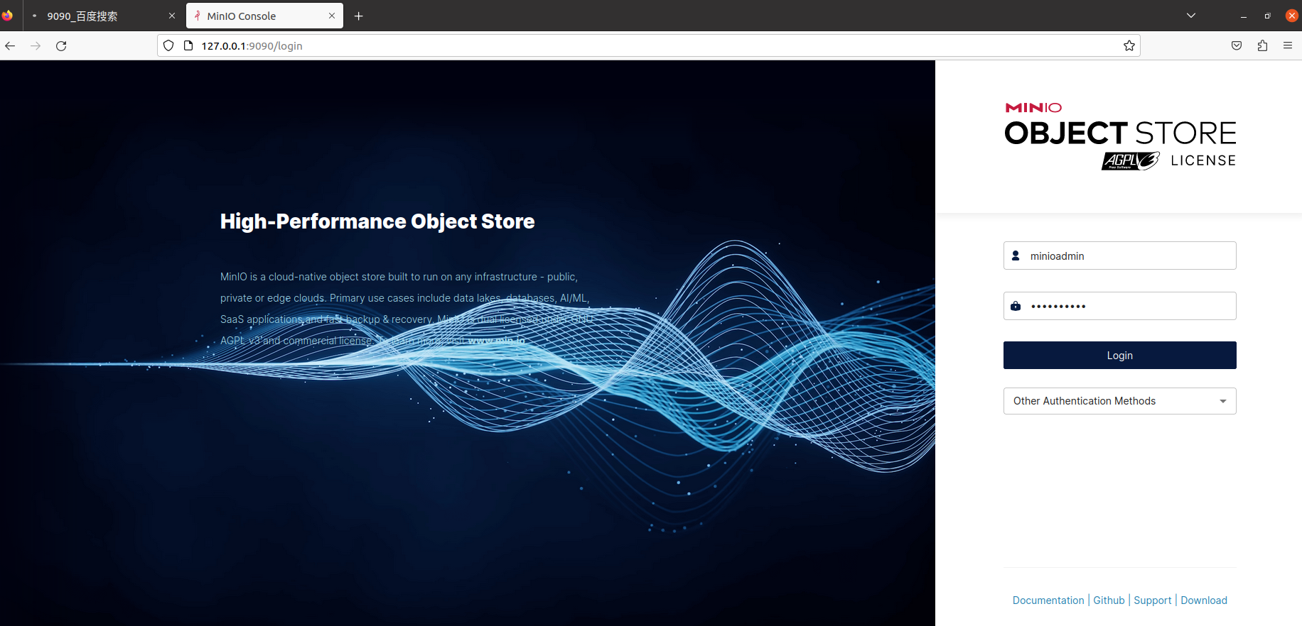
输入账户密码，登陆。
- 配置客户端环境
同样使用官网命令
wget https://dl.min.io/client/mc/release/linux-amd64/mc
chmod +x mc
sudo mv mc /usr/local/bin/mc
获取客户端，配置本地参数
mc alias set local http://127.0.0.1:9000 minioadmin minioadmin
mc admin info local
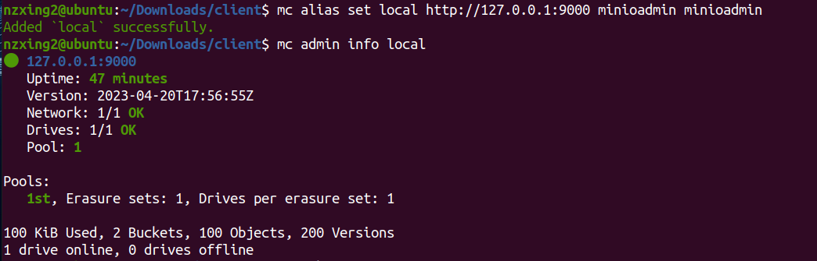
可以使用mc --help查看可执行命令
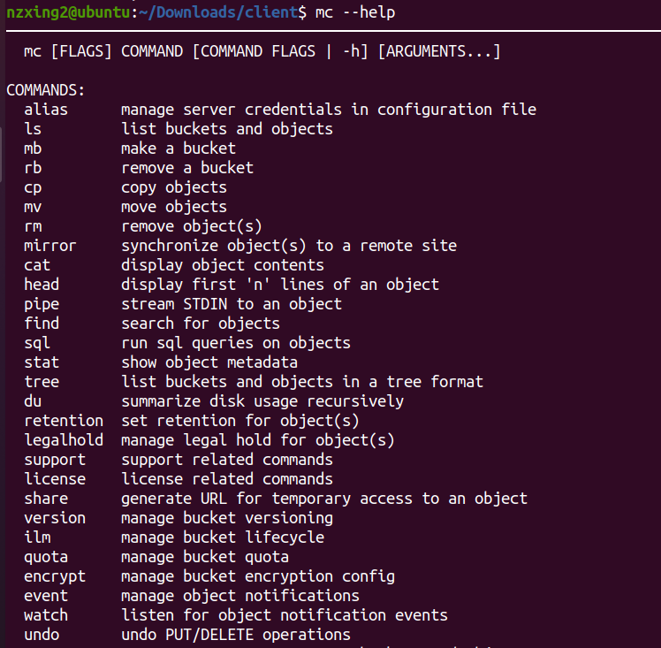
使用mc mb minio /newbucket 创建新bucket
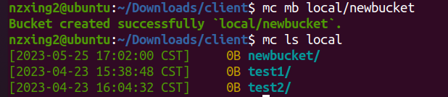
同时查看网页
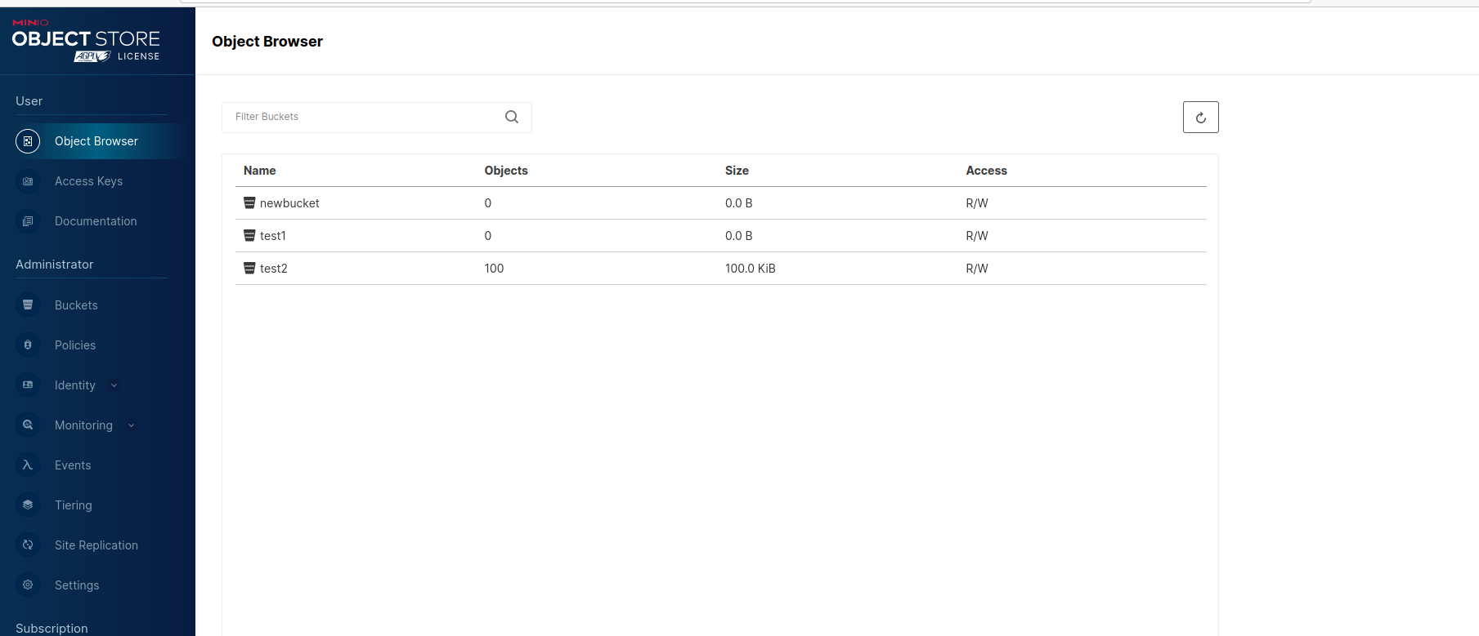
创建一个新的文件1.txt测试移入newbucket测试
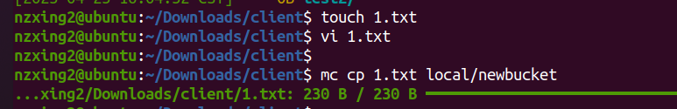
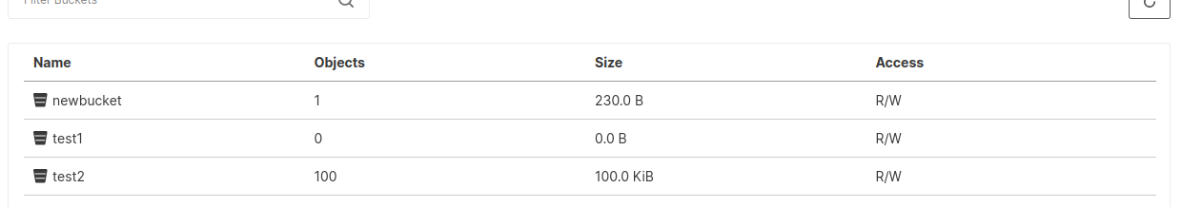
- 配置使用s3bench
使用指导手册中的命令
go get -u github.com/igneous-systems/s3bench
获取s3bench，在go/bin目录下运行
./s3bench
-accessKey=minioadmin
-accessSecret=minioadmin
-endpoint=http://127.0.0.1:9000
-bucket=newbucket
-objectNamePrefix=loadgen
-numClients=10
-numSamples=100
-objectSize=1024
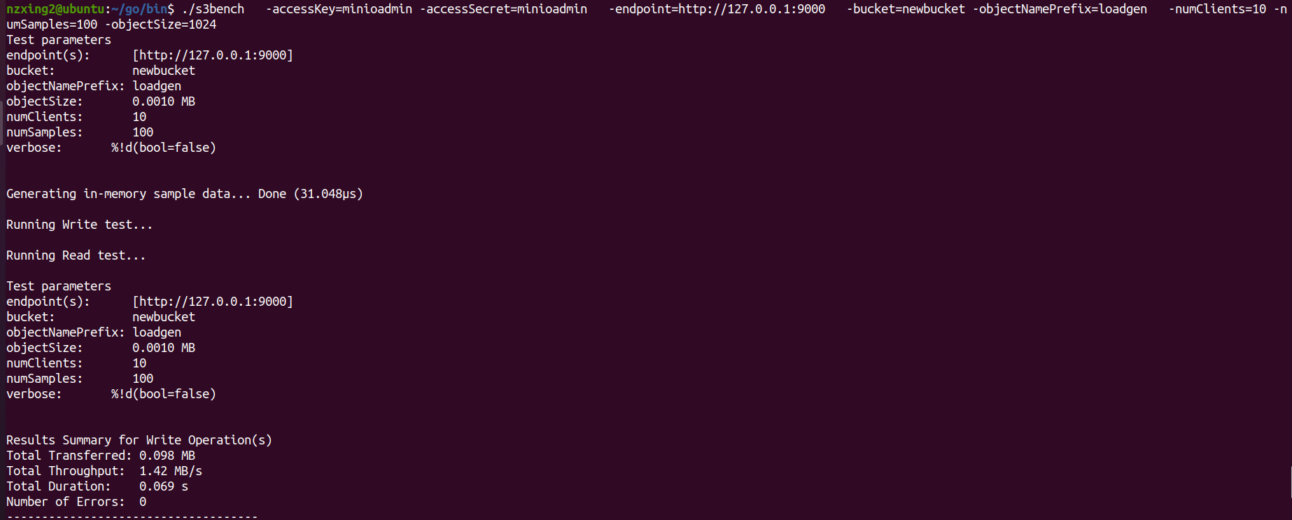
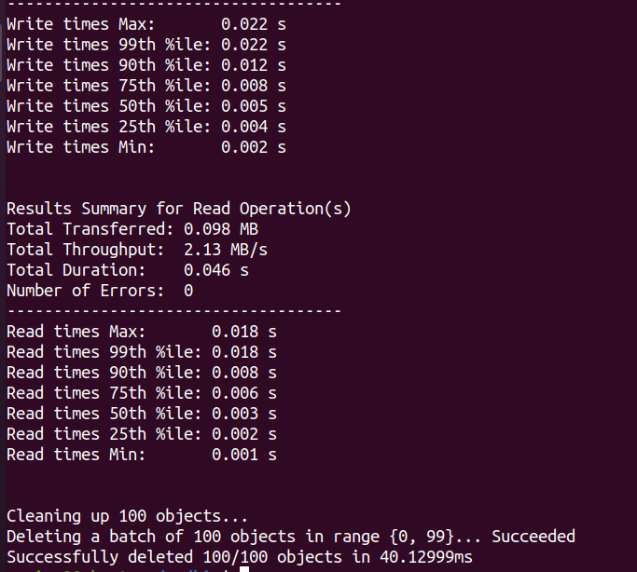
- 测试分析
- 对象大小对性能的影响
设置numClients为10和numSamples为128不变，对ObjectSize从512增加至8192共5组，分析速度和延迟
ObjectSize | Write Total Throughput | Write Delay | Read Total Throughput | Read Delay
512 | 0.77 | 0.082 | 1.17 | 0.053
1024 | 1.53 | 0.082 | 2.44 | 0.051
2048 | 3.07 | 0.082 | 5.05 | 0.05
4096 | 5.67 | 0.088 | 10.09 | 0.05
8192 | 11.09 | 0.09 | 20.72 | 0.048

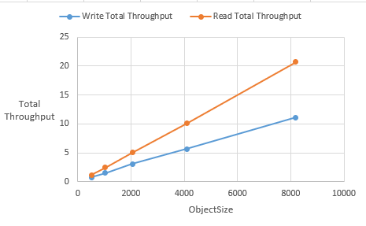

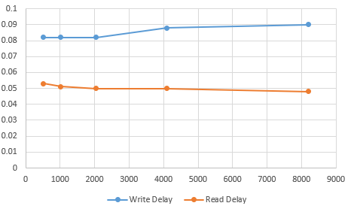
随着ObjectSize的增大，读写速度都呈线性增长，且读的速度接近些速度的两倍，但是读写延迟几乎不变。
- 对象数量对性能的影响
设置ObjectSize为2048和numClients为10不变，对numSamples从128增加至2048共5组，分析速度和延迟
NumSamples | Write Total Throughput | Write Delay | Read Total Throughput | Read Delay
128 | 3.13 | 0.08 | 5.09 | 0.049
256 | 3.37 | 0.148 | 5.95 | 0.084
512 | 3.29 | 0.304 | 5.87 | 0.17
1024 | 3.54 | 0.565 | 7.39 | 0.271
2048 | 3.4 | 1.176 | 6.66 | 0.6

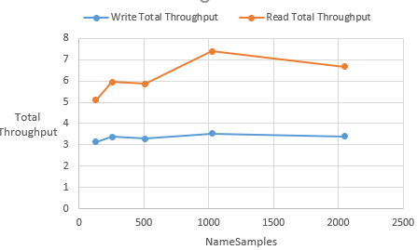
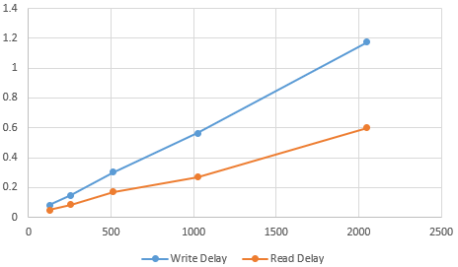
可以看到，随着对象数量的增加，写速度变化不大，读的速度先增大后减小，而读写延迟都明显增大。

- 客户端数量数量对性能的影响
设置ObjectSize为2048和numSamples为128不变，对numClients从8增加至128共5组，分析速度和延迟
NumClients | Write Total Throughput | Write Delay | Read Total Throughput | Read Delay
8 | 3.15 | 0.079 | 4.41 | 0.057
16 | 2.93 | 0.085 | 4.8 | 0.052
32 | 3.24 | 0.077 | 4.81 | 0.052
64 | 2.81 | 0.089 | 5.01 | 0.05
128 | 3.14 | 0.08 | 5.04 | 0.05

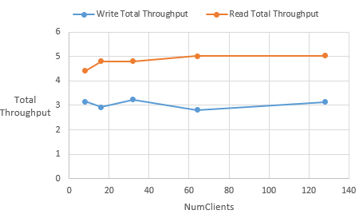
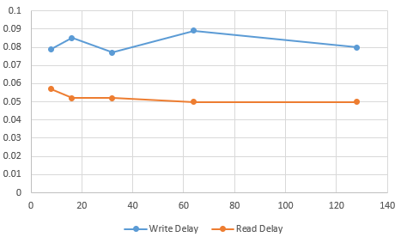
由图像可知，读写速度与读写延迟会随客户端数量波动变化。

六、实验总结
此次实验主题是面向对象的存储系统，我采用的是比较简单的minio+s3bench的组合，在linux虚拟机下非常顺利地完成了安装与配置，mc语句与linux命令十分相似易懂，很快就能正常测试并获取数据，但还是收获了许多，修改配置参数得到的数据也很多，能够发现一些明显的变化关联关系。算是对这个存储系统有了一定的认识，未来也许能够更深入地了解。

参考文献
[1] ZHENG Q, CHEN H, WANG Y等. COSBench: A Benchmark Tool for Cloud Object Storage Services[C]//2012 IEEE Fifth International Conference on Cloud Computing. 2012: 998–999.
[2] ARNOLD J. OpenStack Swift[M]. O’Reilly Media, 2014.
[3] WEIL S A, BRANDT S A, MILLER E L等. Ceph: A Scalable, High-performance Distributed File System[C]//Proceedings of the 7th Symposium on Operating Systems Design and Implementation. Berkeley, CA, USA: USENIX Association, 2006: 307–320.
[4] Dean J, Barroso L A. Association for Computing Machinery, 2013. The Tail at Scale[J]. Commun. ACM, 2013, 56(2): 74–80.
[5] Delimitrou C, Kozyrakis C. Association for Computing Machinery, 2018. Amdahl’s Law for Tail Latency[J]. Commun. ACM, 2018, 61(8): 65–72.

